Een schoor op de Apenhoef en een op de Kempkens
Martien van Asseldonk
24 november 2014
Deze gegevens mogen gebruikt worden onder verwijzing naar: Martien van Asseldonk, www.oudzijtaart.nl

De dorpsrekening van 1803 vermeldt:

- betaald aan Roelof van Eyndhoven, Willem Welten en Jan Aalberts Verhoeven de somme van 7-6-0 voor het zetten van een schoor op den dijk by Roeloef Oppers en sligten vant zand langs den niewe loop

Roelof Oppers woonde op de Apenhoef. Bij zijn huis liep een dijk. Waar die schoor precies lag is onduidelijk. Het gele lijntje aan de zuidwestkant van de dijk wijst op een sloot. Misschien lag de schoor in de toegangsweg van het huis van Roelof Oppers naar de dijk.

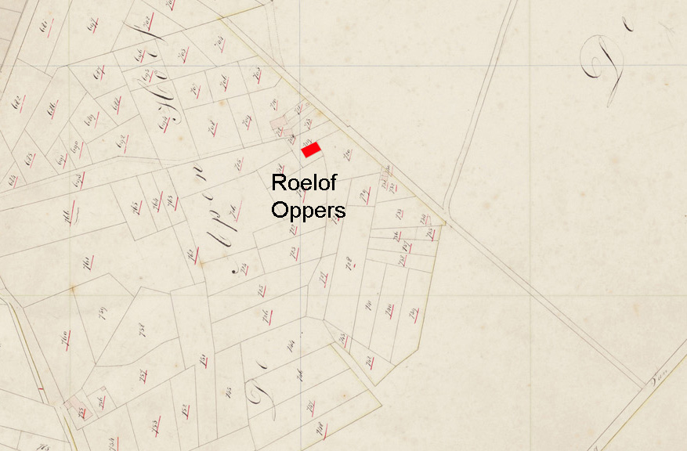

De dorpsrekening van 1804 vermeldt:

- betaald aan Hendrik Cornelis van Cleef de somme van 11-0-0 voor het leveren van een nieuw schoor aan de Kempkens tegens de aldaar verkogte nieuwe erven gelegd

- betaald aan Jan Antony Rijkers de somme van 9-0-0 in voldoening van een nieuw schoor aan de Kempkes tegen zijn nieuw erve en dat van de kinderen Lambert van Meeuwen gelegd

Op onderstaande kaart zijn de sloten of waterlopen op de Kempkes met een blauwe lijn getekend. Ook zijn de uigiften van 1803 uitgegeven. Hert perceel links van de bovenste rode stip was van de kinderen van Lambert van Meeuwen en het rechts daarvan van Jan Antonij Rijkers. De andere schoor kan op de plaats van de andere rode stip gelegen hebben.

